Дисеминација
– Презентација Хајни и Сфумато метода посматраних у Чешкој на мобилности ,
ОШ`Нада Поповић`, Крушевац
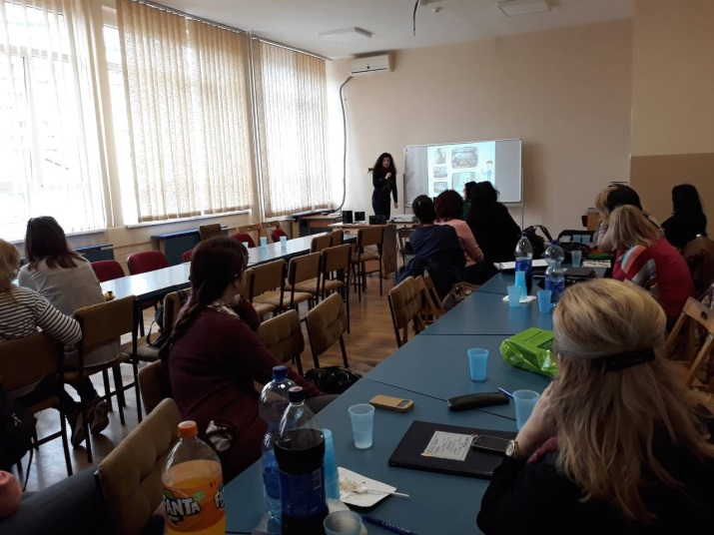
Пре одржаних угледних часова који су одржани у нашој школи одржанае је презентација Хајни методе у математици, свим учитељицама и наставницима математике , да би могле да вреднују методу на огледном часу који буду посматрале. Биле су веома заинтересоване и постављале су пуно питања, па сам припремила кратки материјал на другој презентацији који могу да користе приликом оваквих часова убудуће.
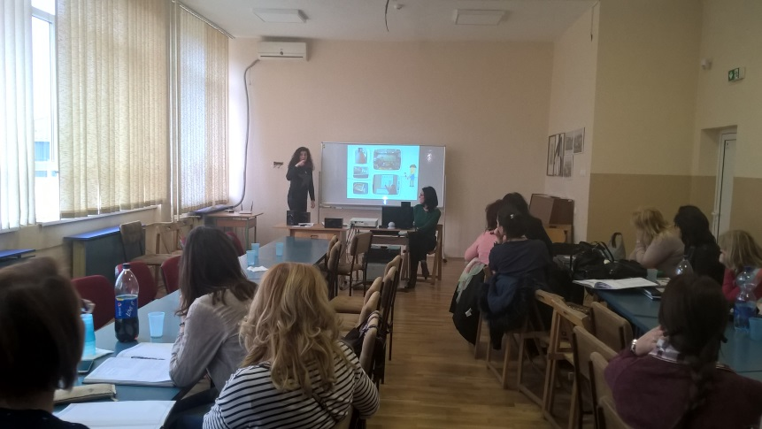

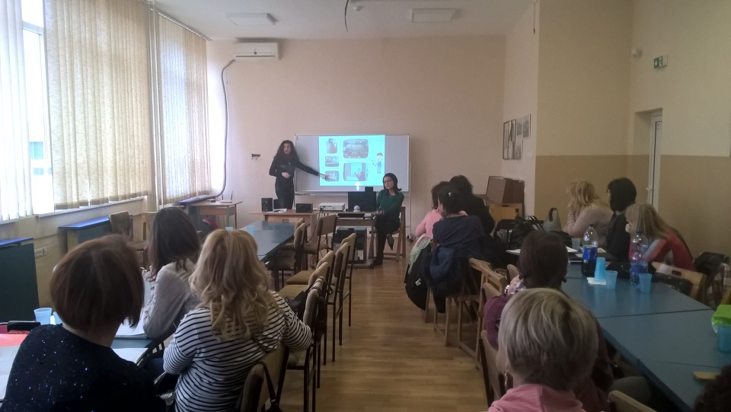

Презентације одржале Данијела Андрејић , Наташа Тодосијевић

